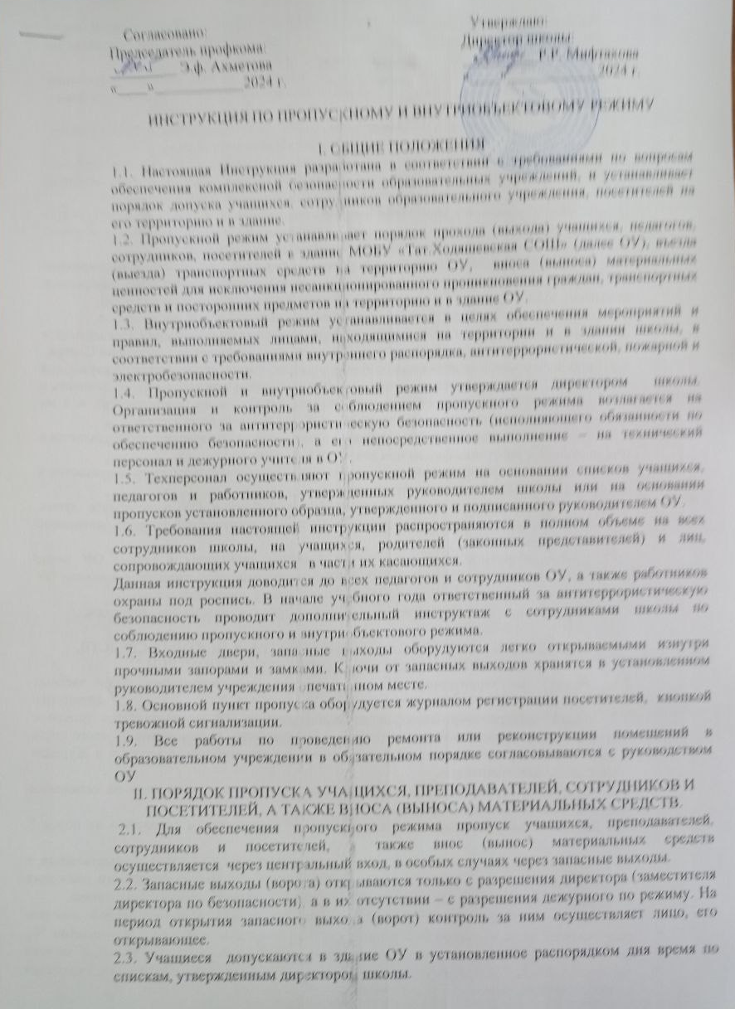

2.4. Массовый пропуск учащихся в здание ОУ осуществляется до начала занятий, после их окончания, а на переменах - по согласованию с руководителем ОУ или дежурным по режиму.
В период занятий учащиеся допускаются в ОУ и выходят из него только с разрешения руководителя ОУ (заместителя директора по обеспечению безопасности) или дежурного по режиму.
2.5. Работники ОУ проходят в здание образовательного учреждения в установленное распорядком дня время по спискам, утвержденным директором школы.
2.6. Родители (законные представители) могут быть допущены в ОУ при предъявлении документа, удостоверяющего личность в неурочное время. Работник, пригласивший родителей в школу, спускается на первый этаж и там встречает приглашённых.
Педагогические работники, приглашающие родителей в школу, делают соответствующую запись в Журнале регистрации посетителей. Регистрация родителей учащихся в Журнале регистрации посетителей при допущении в здание ОУ обязательна.
При проведении родительских собраний, родительских дней, праздничных мероприятий классные руководители передают работнику охраны списки посетителей, заверенные печатью и подписью директора школы (заместителя директора по безопасности).
2.7. Родители (законные представители) ожидают своих детей в отведенном месте.
2.8. Члены кружков, секций или другие группы учащихся для проведения внеклассных и внеурочных мероприятий допускаются в ОУ по спискам, заверенным директором Центра.
2.9. Лица, не связанные с образовательным процессом, посещающие школу по служебной необходимости, пропускаются при предъявлении документа удостоверяющего личность и по согласованию с директором ОУ (заместителя директора по безопасности), а в их отсутствие – дежурного по режиму с записью в Журнале учета посетителей.
2.10. Передвижение посетителей в здании образовательного учреждения осуществляется в сопровождении работника школы или дежурного по режиму.
2.11. В нерабочее время, праздничные и выходные дни беспрепятственно допускается в школу директор образовательного учреждения.
Сотрудники, которым по роду работы необходимо быть в ОУ в нерабочее время, праздничные и выходные дни, допускаются на основании служебной записки, заверенной подписью директора ОУ.
2.12. Крупногабаритные предметы, ящики, коробки проносятся в здание ОУ после проведенного их досмотра, исключающего пронос запрещенных предметов в здание ОУ (взрывчатые вещества, холодное и огнестрельное оружие, наркотики и т.п.).
2.13. Материальные ценности выносятся из здания школы с разрешения директора.

III. ПОРЯДОК ДОПУСКА НА ТЕРРИТОРИЮ ТРАНСПОРТНЫХ СРЕДСТВ, АВАРИЙНЫХ БРИГАД, МАШИН СКОРОЙ ПОМОЩИ.
3.1. Въезд на территорию ОУ и парковка на территории ОУ частных автомашин запрещены.
3.2. Допуск автотранспортных средств на территорию ОУ осуществляется только с разрешения директора или его заместителя по безопасности, на основании путевого листа и водительского удостоверения на право управления автомобилем с записью в Журнале регистрации автотранспорта.
3.3. Машины централизованных перевозок допускаются на территорию на основании списков, заверенных директором школы.
3.4. Движение автотранспорта по территории ОУ разрешено со скоростью не более 5 км/час.
Парковка автомашин, доставивших материальные ценности, продукты осуществляется у запасного выхода с соблюдением всех мер безопасности и правил дорожного движения под контролем директора ОУ, заместителя директора или назначенного сотрудника.
3.5. Пожарные машины, автотранспорт аварийных бригад, машины скорой помощи допускаются на территорию беспрепятственно. В последующем, после ликвидации ЧС (пожара, оказания первой медицинской помощи, ликвидации аварии), в Журнале допуска автотранспортных средств осуществляется запись о допуске автотранспорта с указанием принадлежности, марки и типа автомобиля.
3.6. Автотранспорт, прибывающий для вывоза сыпучих материалов, макулатуры, металлолома, бытовых отходов и др. допускается на территорию школы по заявке и разрешению директора.
3.7. При допуске на территорию ОУ автотранспортных средств лицо, пропускающее автотранспорт на территорию учреждения, обязано предупредить водителя и пассажиров
о неукоснительном соблюдении мер безопасности при движении по территории, соблюдении скоростного режима и правил дорожного движения на территории учреждения.
IV. ПОРЯДОК И ПРАВИЛА СОБЛЮДЕНИЯ ПРОПУСКНОГО И ВНУТРИОБЪЕКТОВОГО РЕЖИМА.
4.1. В соответствии с Правилами внутреннего распорядка находиться в здании и на территории ОУ разрешено:
- учащимся (воспитанникам) с 7.45 в соответствии с учебным расписанием и временем работы кружков, секций. Нахождение учащихся в здании школы после окончания занятий осуществляется с согласия родителей и под контролем учителя;
- учащимся дежурного класса с 7.45
- работникам образовательных учреждений с 7.45 до 14.00
- уборщикам служебных помещений до 16.00.
4.2. Уборщики служебных помещений отмечают время прихода и ухода в Журнале приёма и сдачи дежурства, находящихся на посту охраны.
4.3. Покидая помещение, сотрудники школы должны закрыть окна, форточки, отключить воду, свет, обесточить все электроприборы и техническую аппаратуру.
4.4. В нерабочее время обход осуществляется каждые 2 часа, результаты обхода заносятся в Журнал обхода территории.
4.5. В целях организации и контроля за соблюдением учебно-воспитательного процесса, а также соблюдения внутреннего режима в учреждении, из числа заместителей директора образовательного учреждения и педагогов назначается дежурный администратор по образовательному учреждению и дежурные по школе в соответствии с утвержденным графиком.
4.6. В целях обеспечения пожарной безопасности учащиеся, сотрудники, посетители обязаны неукоснительно соблюдать требования Инструкций о пожарной безопасности в здании и на территории образовательного учреждения.
4.7. В здании и на территории школы образования запрещается:
- нарушать правила техники безопасности;
- использовать любые предметы и вещества, которые могут привести к взрыву и (или) возгоранию.
- приносить с любой целью и использовать любым способом оружие, взрывчатые, огнеопасные вещества, спиртные и слабоалкогольные напитки, табачные изделия, наркотики, другие одурманивающие средства и яды;
- курение.

